物料類型新增步驟
說明物料類型新增的步驟及方法
包括了：
- 用複製的方式來新增物料類型
- 設定物料類型的給號方式
- 設定顯示欄位
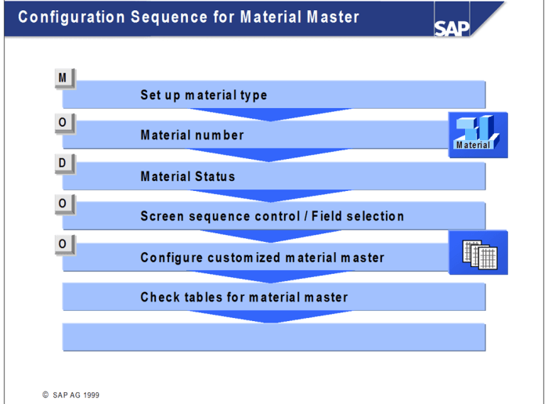
- R = Required activity (required)
- O = Optional activity (optional)
- D = Default available for activity (default)
利用複製的方式來新增物料類型
SAP 自訂建置指南 → 後勤系統 – 一般 → 物料主檔 → 基本設定 → 物料類型 → 定義物料類型的屬性
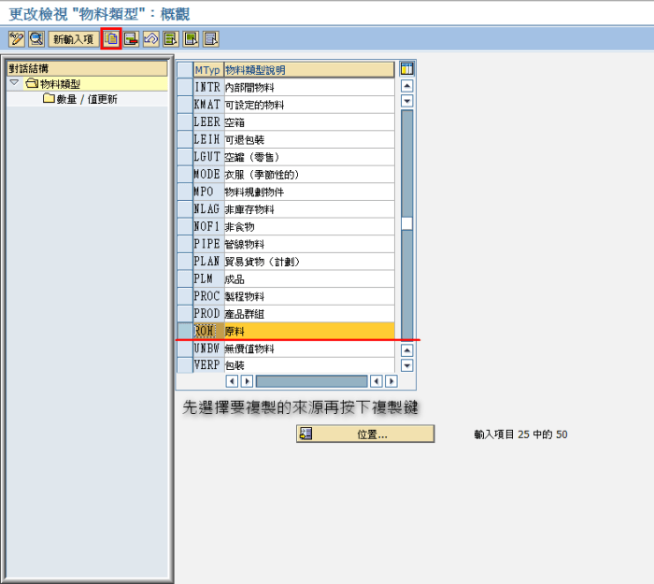
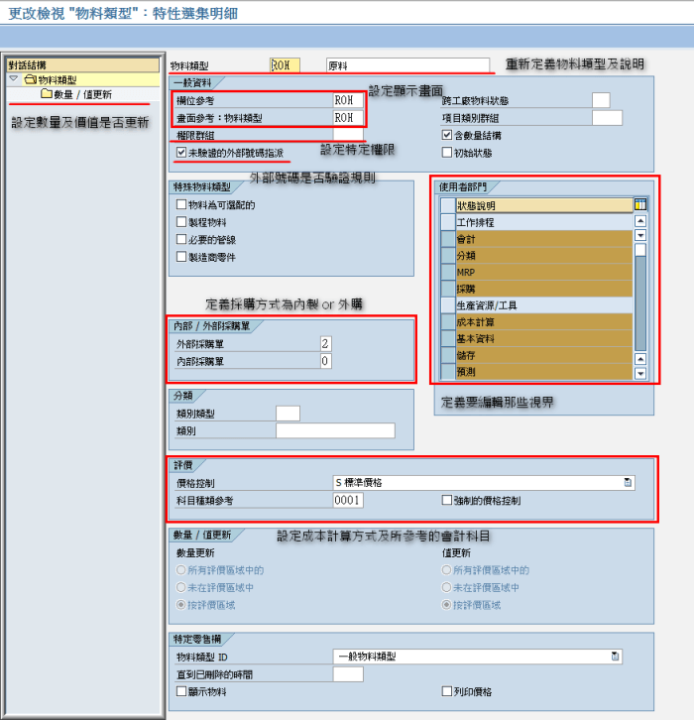
設定物料類型的給號方式
SAP 自訂建置指南 → 後勤系統 – 一般 → 物料主檔 → 基本設定 → 物料類型 → 定義各物料類型的號碼範圍
選擇「維護」 以新增群組及指定元素
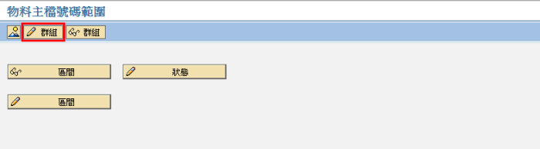
選擇「群組」→「插入」
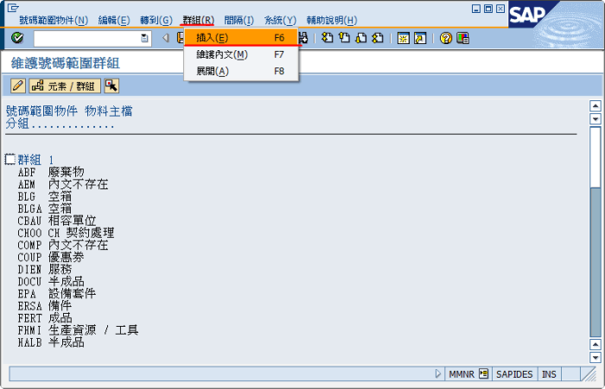
新增一個編號群組
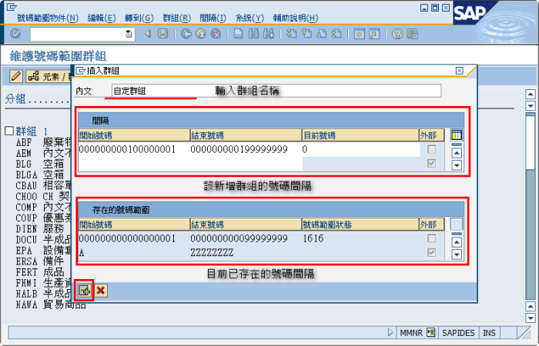
將物料類型搬至新增的編號群組
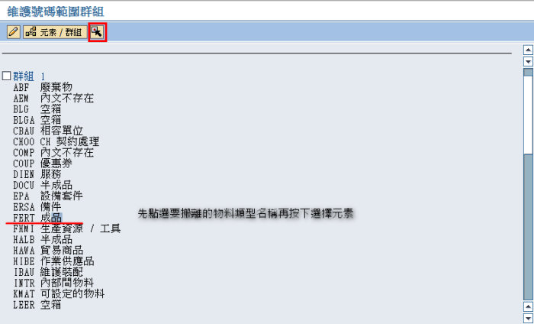
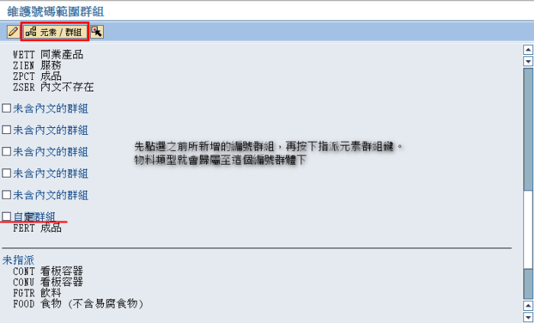
為編號群組設定多個編號區間
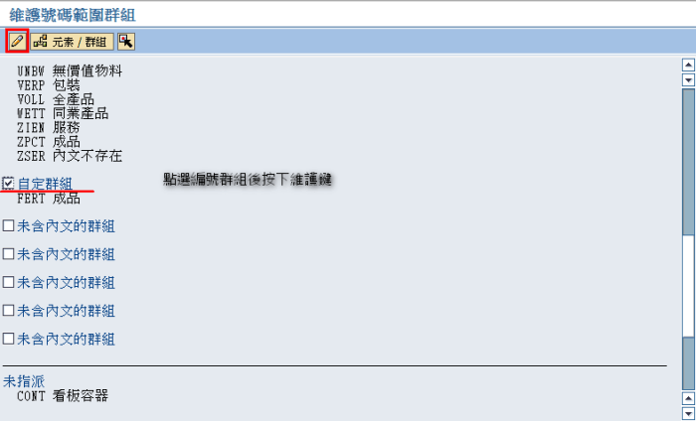
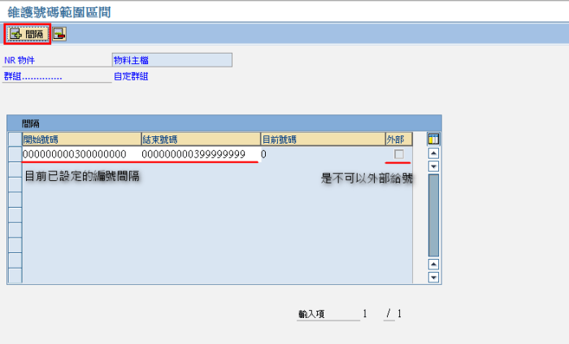
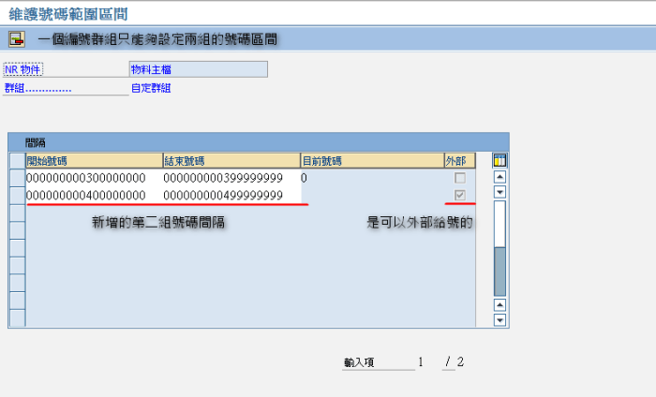
設定顯示欄位
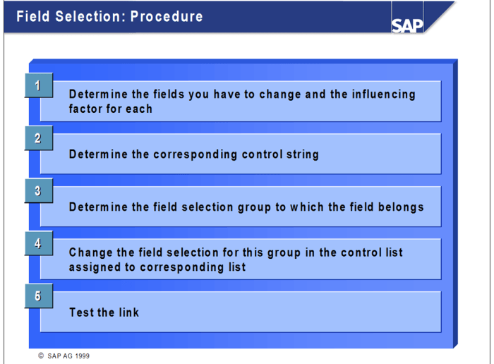
There are 5 steps to setting the field selection:
- Determining the influencing factor
- Determining the control string
- Determining the field selection group
- Changing the control indicator for the field selection group in the corresponding control string
- Testing the change
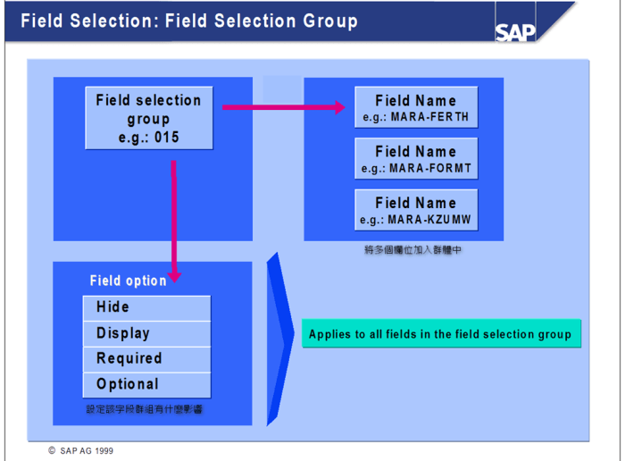
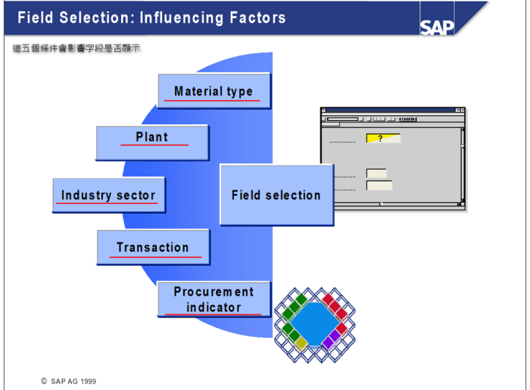
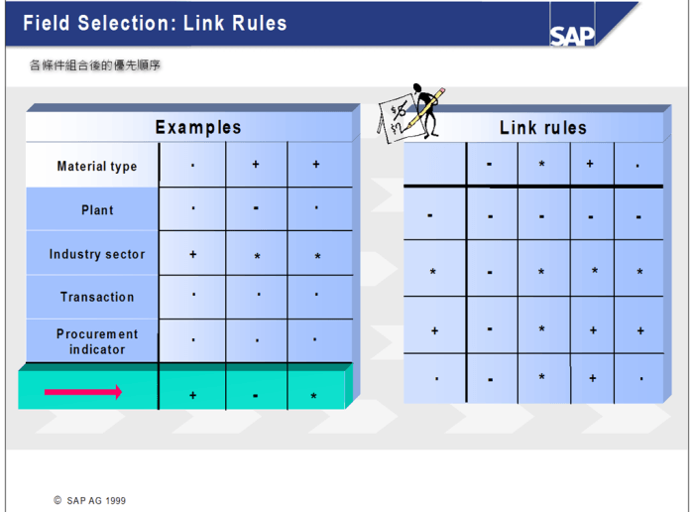
– Hide (最高)
* Display
+ Required entry field for the item category
. Optional entry field for this item category(最低)
設定流程
1.確定欄位名稱：
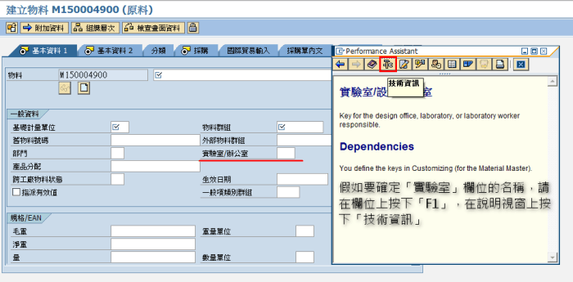
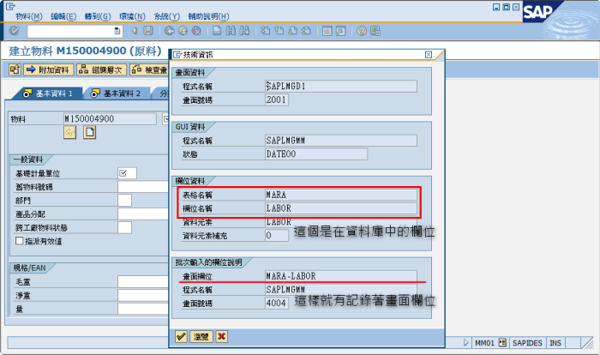
2.確定欄位屬於那個字段群組：
SAP 自訂建置指南 → 後勤系統 – 一般 → 物料主檔 → 欄位選擇 → 指派欄位至欄位選擇群組
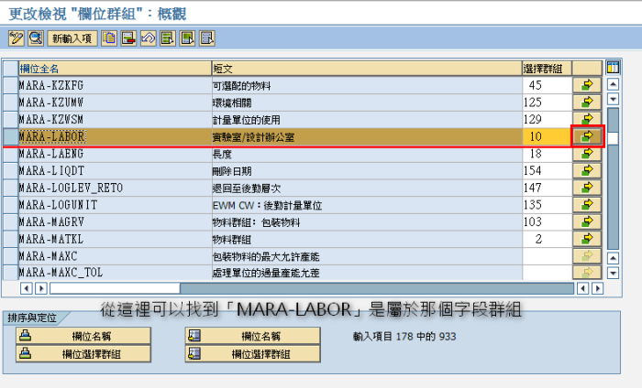
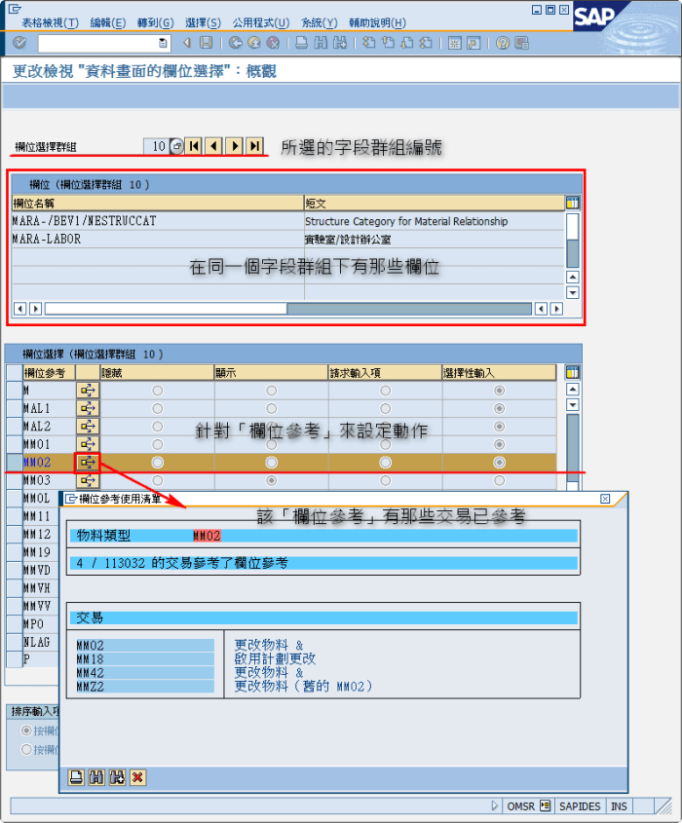
ROH 欄位參考的內部
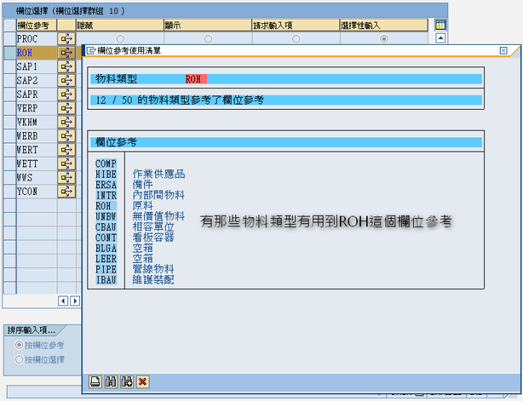
對映到物料類型的設定內部
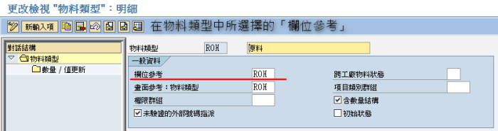
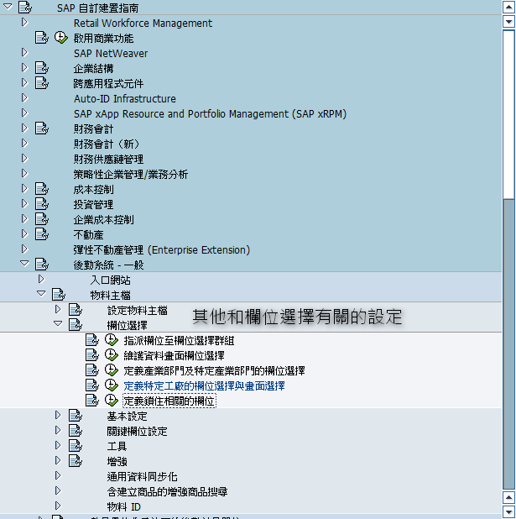

內製(E)及外購(F)所使用的「欄位參考」
